轮巡监控

一、功能概览
功能信息 | 说明
:- | :-
功能名称 | 轮巡监控
功能介绍 | 提供一个“轮巡展示页”开放给监播员，监播员可以实时调起参会者的摄像头，在参会人员知情的情况下，实时监控多名参会人员摄像头画面
使用目的 | 检查参会人员专注程度
使用场景 | 党政会议、企业会议等对纪律要求高的场景
操作路径 | 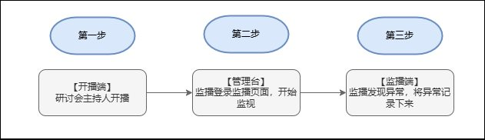

二、使用流程
1.打开研讨会后台，在直播间管理栏下找到“轮巡监控”，打开监播按钮
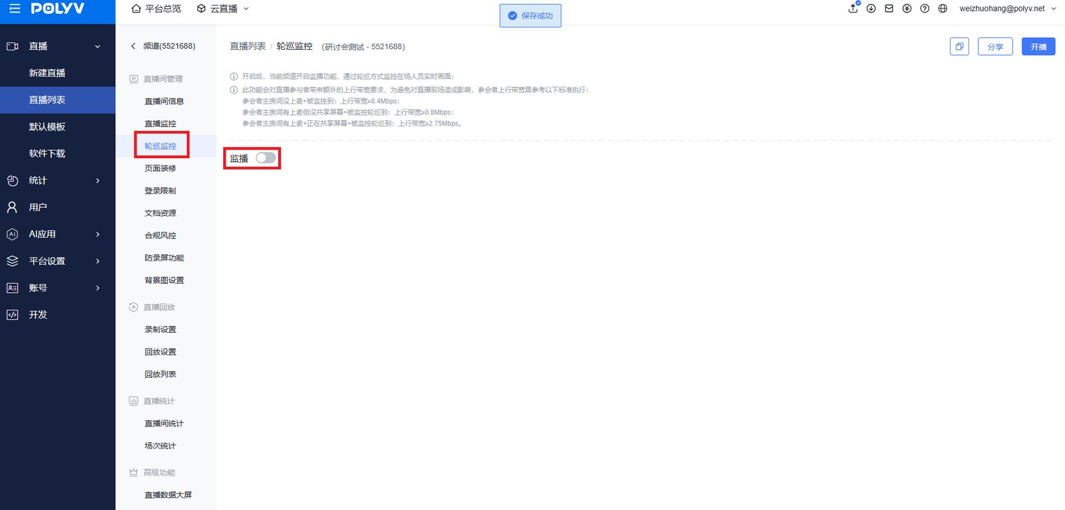
2.使用监播员信息进行登录（需要在主持人开播之后才可进行监播登录）。
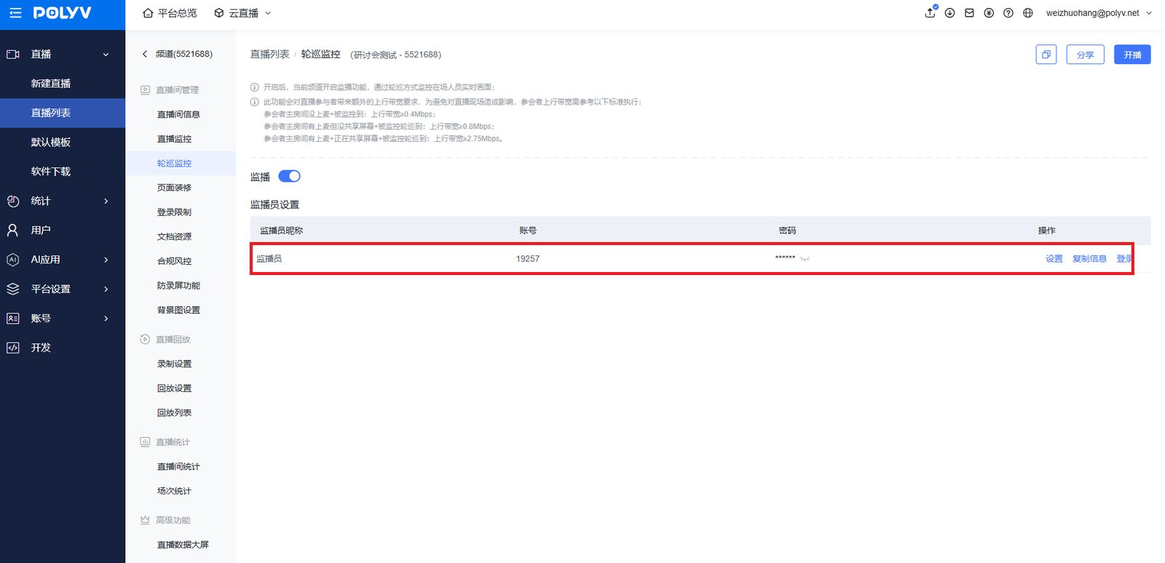
3.进入监播页面，开启监播按钮
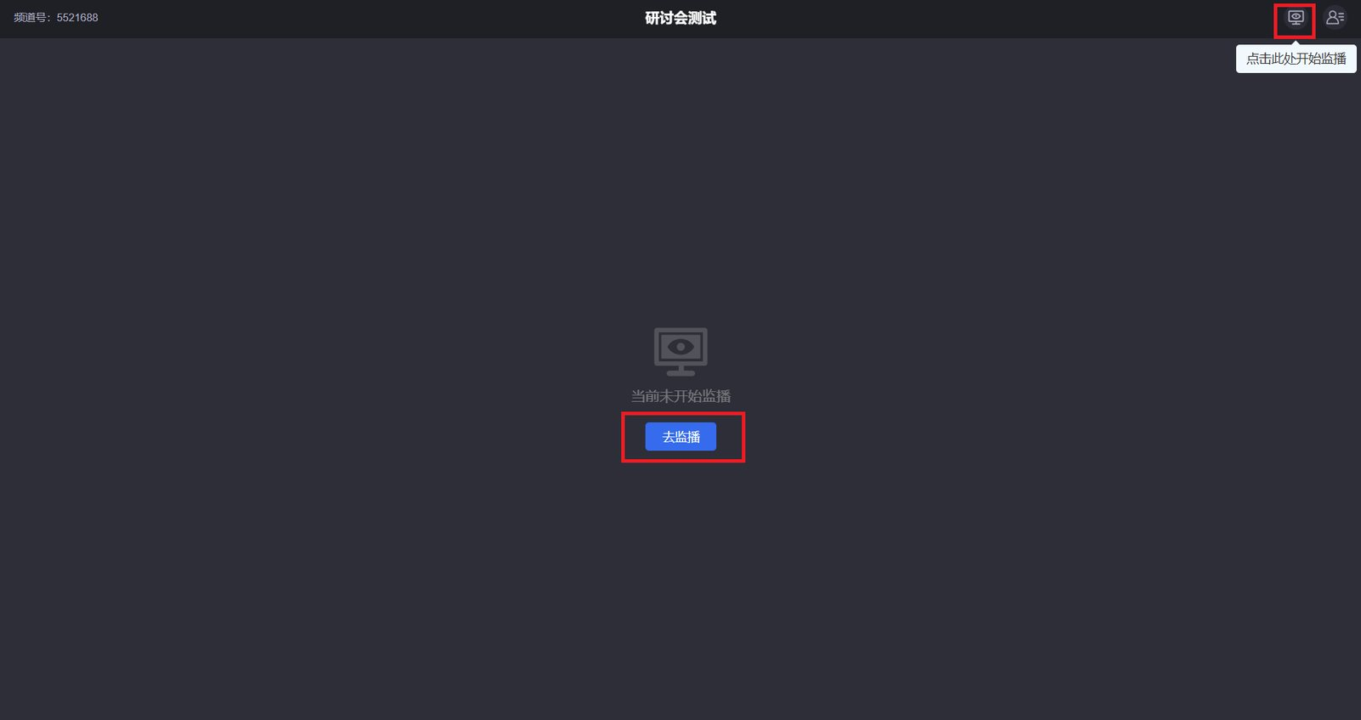
4.配置具体信息，可选监播方式（自动或手动，其区别在于手动模式的切换时间由自己决定）
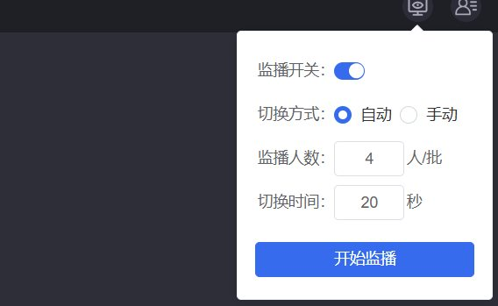
5.开启监播后，主持人或参会人在研讨会中会有隐私声明提醒，点击：“我知道了”方可进行后续操作，主持人视角如下
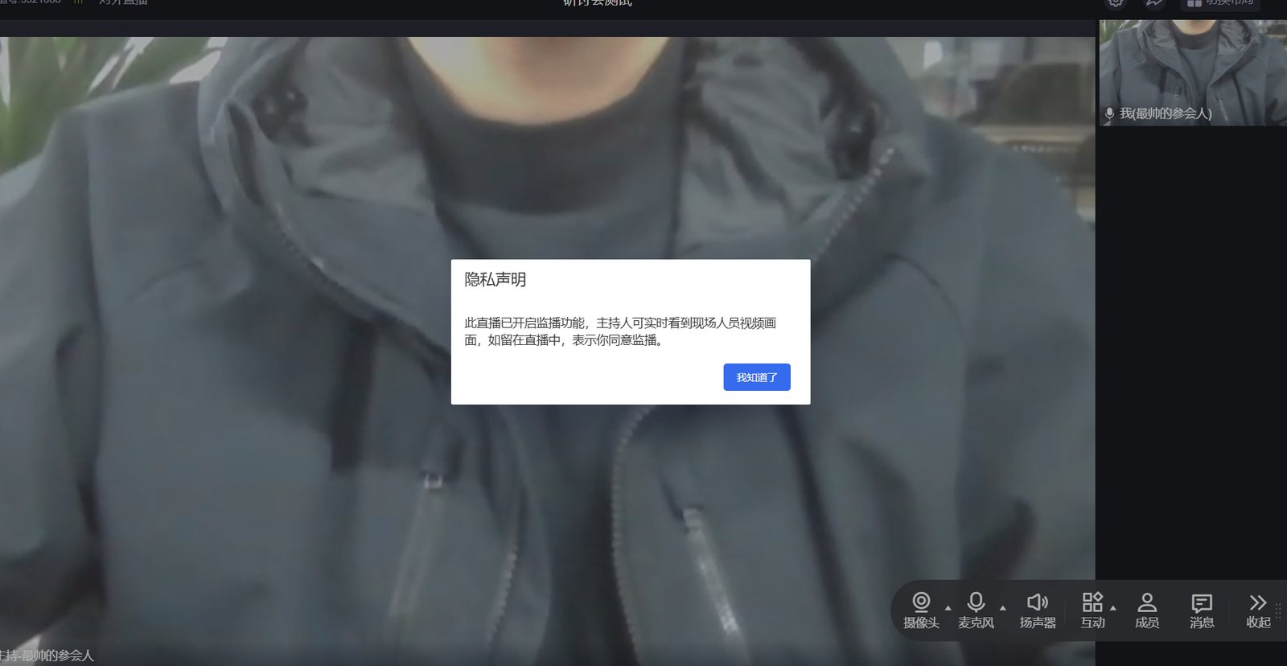
6.监播页展示如下
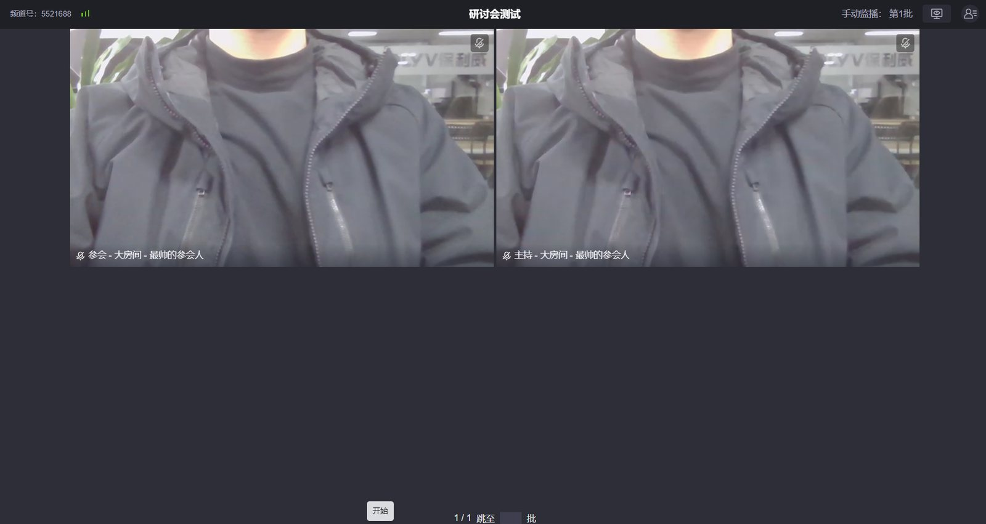
7.若想查看具体摄像头，可以点击某一个画面，从而放大该画面
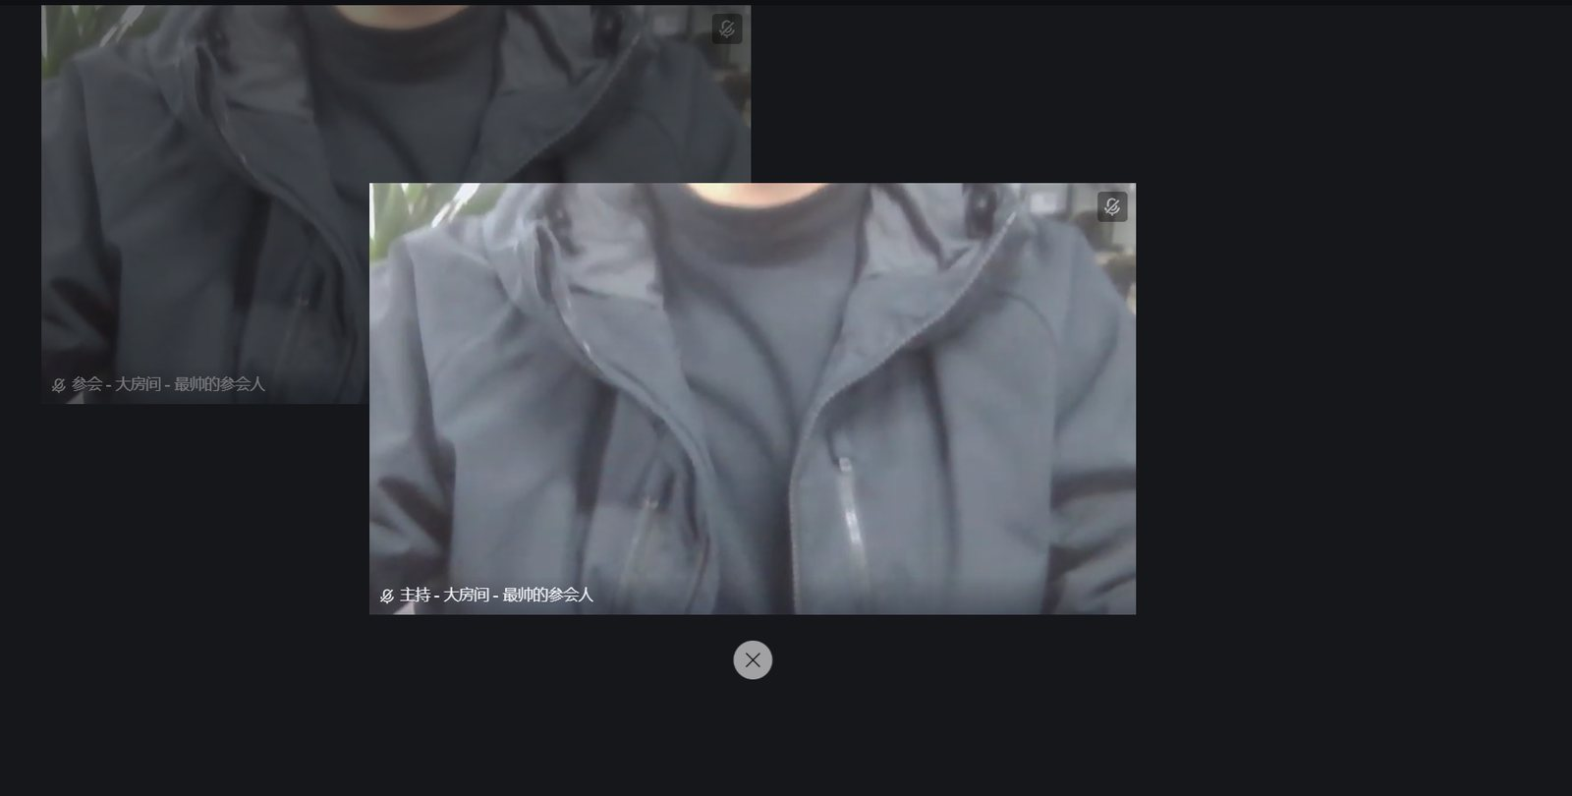
8.点击右上角成员列表可以快速定位想要找的人或批次
